«Куколка из детских носков»
Цель: Взаимодействовать с родителями в соответствии с Федеральным государственным образовательным стандартом дошкольного образования, по вопросам образования ребенка, непосредственного вовлечения их в образовательную деятельность, поделиться опытом изготовления куклы из детских носков, обучив родителей детского сада данному приему, распространять опыт изготовления среди детей старшего дошкольного возраста.
Задачи:
- Продолжать знакомить родителей с художественным творчеством через приобщение к созданию кукол.
- Обучить приемам работы с тканью как поделочным материалом для создания тряпичной куклы.
- Пробудить у родителей желание дарить свои изделия близким людям .
- Познакомить с историей игрушек из носков.
-использовать в своей работе знакомые техники декоративно-прикладного творчества
- научиться планировать свою деятельность и добиваться запланированных результатов .

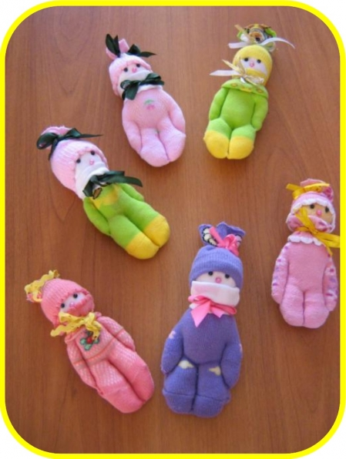
1. Для изготовления кукол потребуется одна пара цветных детских носков и один белый носок; вата для набивания куклы; нитки, иголка, ножницы, тесьма для украшения; бисер для глаз и носа
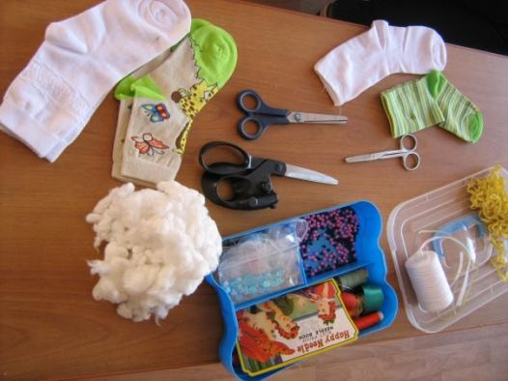
2. Берем один цветной носок, обрезаем пятку носка, а верхнюю часть с резинкой откладываем в сторону (для будущей шапочки)
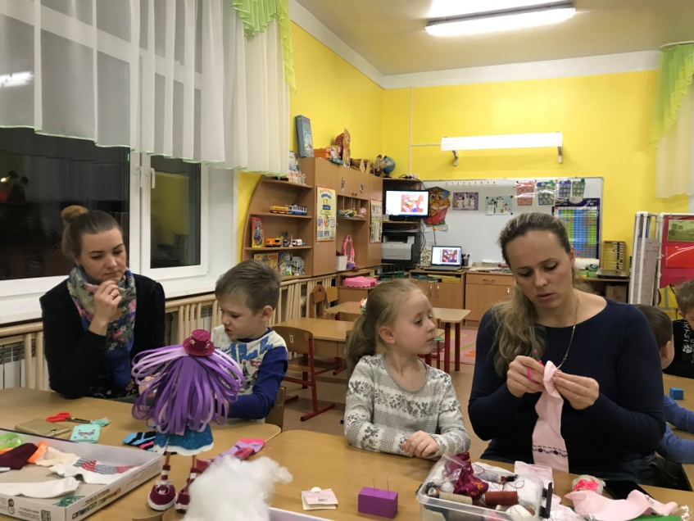
3. Берем белый носок, обрезаем пятку и мысок носка. Это будет заготовка для головы куклы
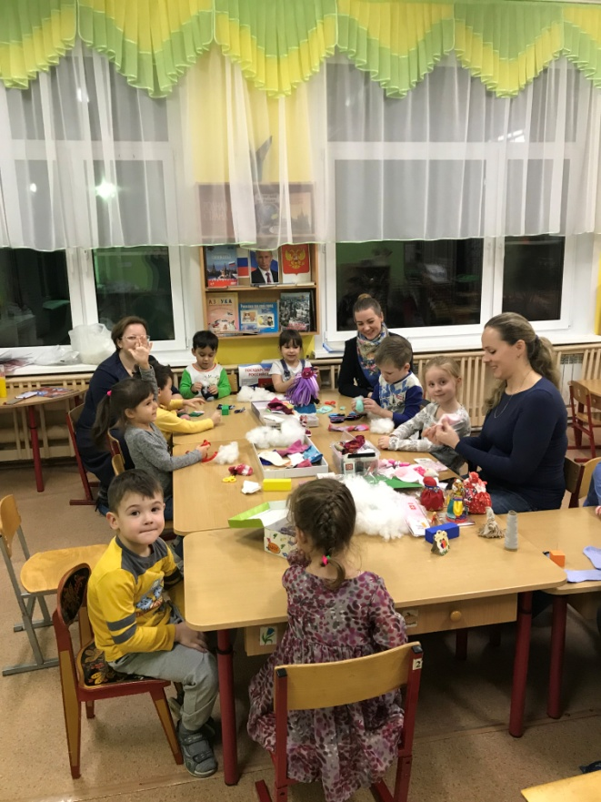

4. Пришиваем белый носок к цветному по кругу
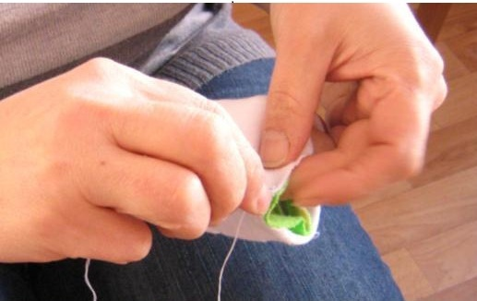
5. Прошиваем стежком от середины цветного носка до мыска
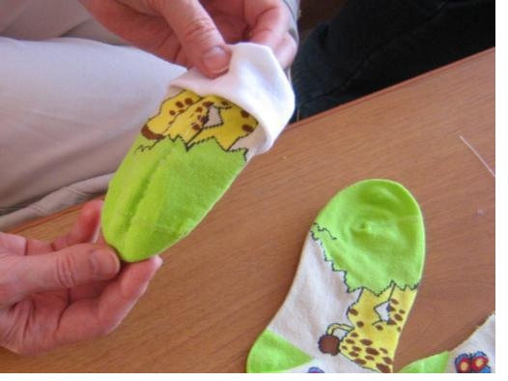
6. От границы соединения белого и цветного носков прошить две параллельных линии для формирования рук
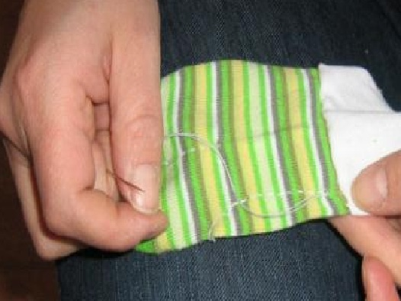
7. Заготовку набиваем ватой, формируя руки, ноги и туловище
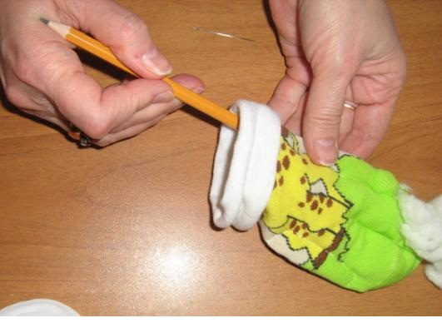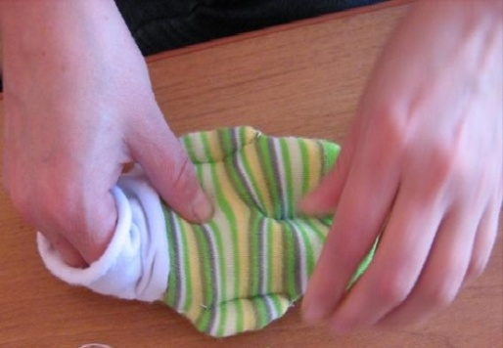
8. Ниткой закрепляем туловище на границе белого и цветного носков
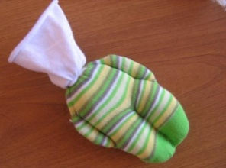
9. Верхнюю часть заготовки (белый носок) набиваем ватой
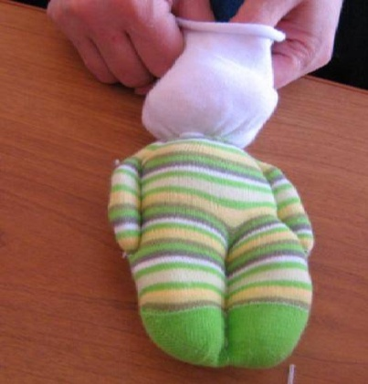
10. Ниткой закрепляем верхнюю часть заготовки
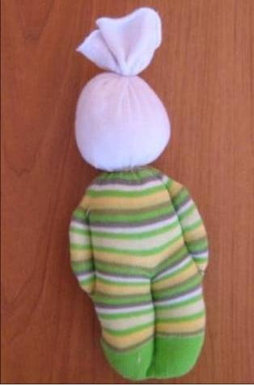
11. Берем бусины черного цвета и пришиваем глаза. Берем бусину розового цвета и пришиваем нос
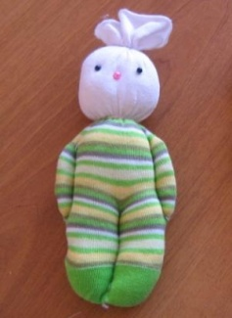
12. Оставшуюся часть цветного носка обрезаем по кругу и надеваем на куклу, имитируя шарф
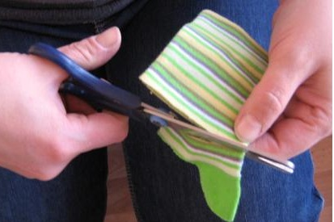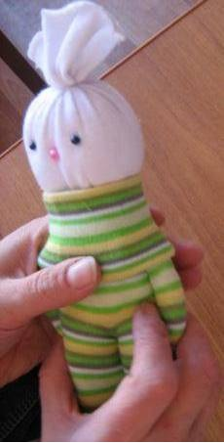
13. От второго цветного носка обрезаем часть носка с резинкой и надеваем на куклу, имитируя шапочку. Перевязываем шарф и шапочку цветной лентой или тесьмой.
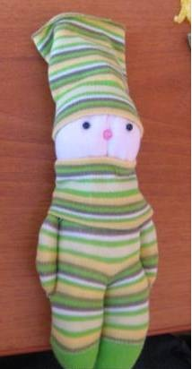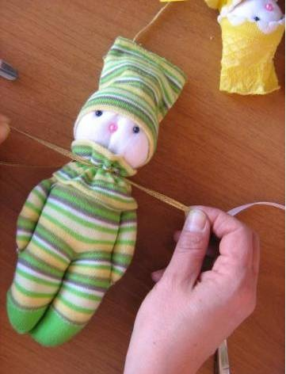
14. Подарок для мамы готов!
